Центр технического творчества детей «НОВАпарк»

Тема: Исследование влияния отработанной батарейки на прорастание и рост растений.

Автор:
Головкина Надежда

Руководитель:
Рожкова Анастасия Николаевна,
педагог дополнительного образования ЦТТД “НОВАпарк”

Самараская область,
г.о.Новокуйбышевск, 2023 год
Содержание

Введение …………………………………………………………………….................... 3
1. Литературный обзор …………………………………..………….........…………….. 4
1.1 Конструкция и состав батареек…………………………………………………….. 4
1.2 Влияние батареек на окружающую среду …………………………………............ 6
1.3 Проблема сбора и утилизации батареек……………………………....…………… 7
2. Практическая часть ……….……………………………………………………......... 8
2.1 Проведение биотестирования на примере семян кучерявого салата..................... 8
2.2 Определение изменения кислотности почвы………............................................. 10
Заключение ………………………………………………….......……………………… 11
Список использованной литературы .............................................................................. 12
ВВЕДЕНИЕ

Сегодня достаточно остро во всем мире стоит проблема мусора и отходов. Эра потребления привела планету в состояние, близкое к экологической катастрофе. Известно, что есть предметы, которые нельзя выкидывать в мусорку, поскольку их влияние губительно для окружающей среды. К таким предметам относится вся электроника: батарейки, аккумуляторы и так далее. При этом батарейки в общем объеме твердых коммунальных отходов составляют 50% от всех токсичных металлов в мусоре. При этом лишь малая их часть — менее 1% отправляется на переработку, а основная масса батареек оказывает негативное влияние на окружающую среду, отравляя почву и воду.
Цель работы: исследование влияния отработанной батарейки на рост и развитие растений, на примере кучерявого салата.
Актуальность работы: данная работа является актуальной, поскольку использование большого количества батареек в современном мире, привело к тому, что огромная их масса оказывается на свалках. Там батарейки разлагаются и в окружающую среду попадает их содержимое - вредные химические вещества, которые отравляют почву и грунтовые воды. Как вредные химические вещества, выделяющиеся из батарейки, влияют на рост и развитие растений? Могут ли расти растения на отравленной почве? Эти вопросы не могут не быть актуальными, потому что растения, выполняют огромную роль в нашей жизни - обеспечивают атмосферу кислородом, обеспечивают человека пищей.
Задачи проекта:
1. Изучить химический состав батареек;
2. Изучить проблематику сбора и переработки батареек;
3. Провести эксперимент и определить влияние батареек в почве на рост и развитие растений;
4. Сравнить полученные результаты.
Объект исследования: влияние отработанной батарейки на рост и развитие растений.
Предмет исследования: семена кучерявого салата, посаженные в различные образцы почвы (без батарейки; содержащую потекшую батарейку; содержащую разломанную пополам батарейку).
Методы исследования: Эмпирический метод исследования - изучение литературных источников. Теоретический метод исследования - систематизирование материала. Практико-ориентированный метод – постановка эксперимента, анализ результатов.

ОСНОВНАЯ ЧАСТЬ

ГЛАВА 1. ЛИТЕРАТУРНЫЙ ОБЗОР

1.1 Конструкция и состав батареек
Для автономного питания электронных устройств используются гальванические элементы. Гальванический элемент – устройство, преобразующее химическую энергию в электрическую в процессе химической реакции. Гальванические элементы делятся на элементы первого рода (обычные батарейки), второго рода (аккумуляторы), и электрохимические генераторы (топливные элементы). Все гальванические элементы широко используются населением, однако обычные батарейки используются в огромных количествах и быстро вырабатывают свой ресурс (например в детских игрушках), конечном итоге оказываются выброшенными.
Гальванические элементы первого рода преобразуют химическую энергию содержащихся в них реагентов в электрическую, при этом реагенты расходуются в процессе, а реакция является необратимой и останавливается, когда реагенты будут израсходованы. Гальванические элементы первого рода в просторечии называются батарейками. Наиболее распространённые – солевые, щелочные и литиевые [1].
Солевые (марганцево-цинковые, или угольно-цинковые) элементы состоят из цинкового корпуса (анод, отрицательный заряд), внутри которого находятся диоксид марганца MnO2 в смеси с графитом (катод, положительный заряд) и пастообразный раствор хлорида аммония NH4Cl (электролит), с выводом катода соединён графитовый стержень, погруженный в диоксид марганца. Строение солевой батарейки изображено на рис.1.

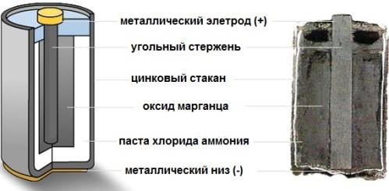
Рис. 1. Строение солевой батарейки

Солевые батарейки обладают средней ёмкостью и значительным внутренним сопротивлением и не годятся для использования в приборах с большим энергопотреблением, но при этом имеют небольшой саморазряд, поэтому их целесообразно использовать в приборах с небольшим потреблением: пульты ДУ, электронные часы, беспроводные мыши, ночники[2].
Типичный усредненный химический состав солевой батарейки: диоксид марганца (MnO2) – 27%, цинк (Zn) – 23%, вода – 18%, уголь (С) – 10%, хлорида аммония (ZnCl) и хлорид цинка (NH4Cl) – 5%, железо (Fe) – 4%. Для того чтобы цинковый стакан батарейки не разрушился, в состав солевой батарейки добавляют вещества, замедляющие коррозию – ингибиторы коррозии, содержащие токсичные вещества, такие как кадмий (Cd) и свинец (Pb)[3].
Щелочные элементы являются более современными по сравнению с солевыми. Конструктивно они представляют собой такой же цинковый корпус в изолирующей защитной оболочке, внутри которого находится стержневой анод в пропитанном электролитом порошке цинка, отделённый от катода из оксида марганца сепаратором, который так же пропитан электролитом. Внизу находится крышка и предохранительный клапан, который открывается для сброса избыточного давления в случае короткого замыкания элемента. Строение щелочной батарейки изображено на рис. 2.

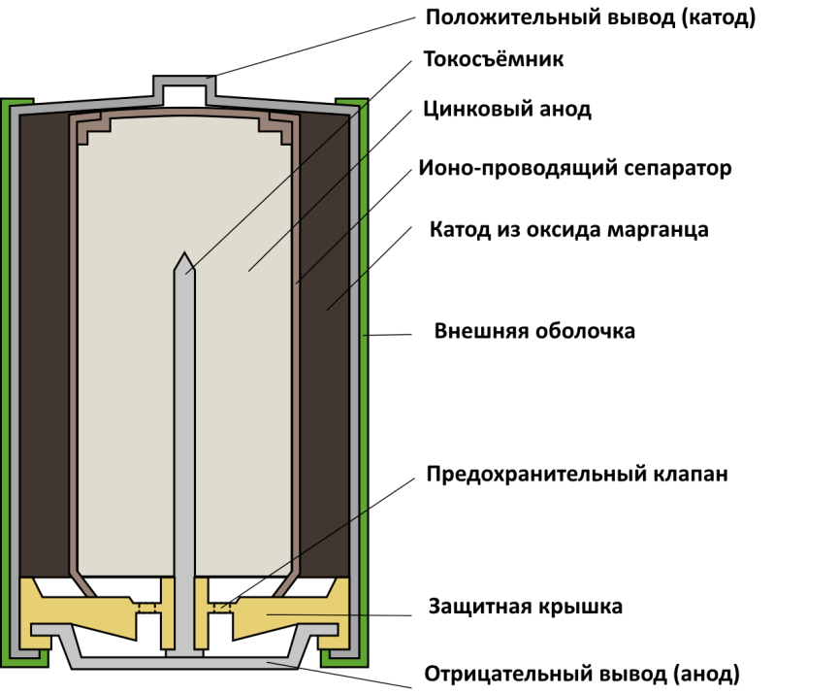

Риc. 2. Строение щелочной батарейки

Щелочные элементы обладают гораздо лучшими ёмкостью, сроком хранения, токоотдачей и температурным диапазоном использования, что позволяет использовать щелочные батарейки для приборов со сравнительно большим потреблением: мощные фонари, радиоуправляемые игрушки, электрозажигалки[2].
Типичный усредненный химический состав щелочной батарейки: диоксид марганца (MnO2) – 37%, железо (Fe) – 23%, цинк (Zn) – 16%, вода – 9%, гидроксид калия (KOH) – 5%, уголь (С) – 4%, латунь – 2%. В качестве ингибитора коррозии в щелочных батарейках используются свинец, индий, висмут, алюминий и др [3].
Так же существуют алкалиновые батарейки, часто их обозначают как синонимы к щелочным, однако отличие между ними заключается в том, какой тип щелочи используется в качестве электролита. Алкалиновые батарейки используют гидроксид металла, обычно гидроксид цинка Zn (OH)2 , в то время как щелочные батарейки используют гидроксид калия KOH или гидроксид натрия NaOH. Это приводит к различиям в характеристиках батареек. Алкалиновые батарейки обычно имеют более высокую энергетическую плотность, что означает, что они могут дольше работать, чем щелочные батарейки. Они также могут обеспечивать более высокий ток, что делает их более подходящими для использования в устройствах с высоким энергопотреблением, таких как фотоаппараты и игрушки.
Существуют также литиевые элементы питания. По строению они похожи на щелочные, но имеют в качестве анода соединения лития, а катоды могут быть различные для получения разных напряжений. У литиевых элементов исключительно малый саморазряд и высокая надёжность, из-за чего они используются в медицинских и военных приборах, где требуется надёжное питание в течение длительного срока службы прибора. Литиевые элементы из-за большого количества вариантов химических реакций могут иметь самые разные номинальные напряжения и типоразмеры, в том числе применяются миниатюрные плоские батарейки для часов и других маленьких приборов [2].
Типичный усредненный химический состав литиевой батарейки: железо (Fe) – 50%, диоксид марганца (MnO2) – 30%, пластик – 7%, диметоксиэтан – 6%, литий (Li) – 3%, уголь (С) – 2%, никель (Ni) – 2%[3].

1.2 Влияние батареек на окружающую среду
По имеющимся в свободном доступе данным, за год в России выбрасывается примерно 600–650 млн батареек разных типов, подавляющее большинство которых (около 99 %) попадает в состав твердых коммунальных отходов, которые оказываются на свалках либо захоронены[4].
После попадания в землю, под действием различных погодных условий (температуры, солнечных лучей, влажности) начинается процесс коррозии металлического корпуса. После повреждения корпуса начинается процесс выщелачивания металлов, то есть твердые элементы, которые содержатся в батарейках, переходят в водный раствор. Постепенно они проникают в почву и воду, загрязняя их.
Химические вещества батареек попадают в грунтовые воды, а оттуда - в реки и озера, а также в воды, используемые для питьевого водоснабжения [5]. Вода, отравленная веществами батареек, может быть использована растениями, животными и самим человеком. Выращенные на отравленной земле растения могут оказаться в пище человека и животных, отравляя их. При этом такие опасные вещества, как: магний, ртуть, олово, свинец, никель, цинк, кадмий, способны накапливаться в организме вызывая болезни, то есть отравление веществами батареек происходит не сразу.
В открытых источниках и в популярных средствах массовой информации можно встретить утверждения о универсальной опасности батареек: «одна батарейка загрязняет 20 м2 земли», «одна батарейка загрязняет среду обитания 1 ежика», «сдай батарейку-спаси ежика», «одна батарейка отравляет 400 л воды» При этом некоторые ресурсы ссылаются на «утверждение сотрудников Государственного биологического музея им. К. А. Тимирязева», в котором проводилась акция по сбору батареек, но ни одной публикации, на эти исследования, найти не получилось[4].
Если для уменьшения вреда для почвы и воды решить сжечь батарейку, то при сжигании ядовитые вещества, поступают в воздух и облака. Дальше эти вещества выпадают в виде осадков и происходит загрязнение почвы и воды. Вся флора и фауна от подобного воздействия сильно страдает.
Таким образом, единственным спасением от вреда отработавших батареек является их сбор и переработка на специализированных предприятиях.

1.3 Проблема сбора и переработки батареек
В России перерабатывают батарейки: завод ГК «Мегаполисресурс» в Челябинске. ООО «НЭК» в Ярославле, ООО «Экологическое предприятие «Меркурий» в Санкт-Петербурге и СЗФО и ООО «Сибирская Ртутная Компания» в Новосибирске.
Завод ГК «Мегаполисресурс» крупнейший в России переработчик батареек, аккумуляторов и электроники. Компания выработала очень эффективный способ утилизации батареек, при котором 94,4% материалов снова становятся ресурсами и возвращаются в промышленный оборот [6]. Однако, пока только около 3 % от проданных батареек собирается и перерабатывается. Проблема сбора актуальна и требует решений:
- Необходимо осведомлять население о вреде выброшенных батареек: проводить агитационные акции, классные часы – экологическое воспитание молодого поколения, сделать экологическую рекламу утилизации батареек.
- Необходимо сделать доступным сдачу батареек "у дома". Например, в магазинах "пятерочка" какое-то время стояли контейнеры для сбора батареек. Крупные сетевые магазины в своей совокупности, могут решить проблему сбора батареек у населения. Для этого нужно сообщать населению, что можно сдать батарейки в определенном месте рядом с домом. Так же контейнер для сбора должен быть большим, ярким и привлекающим внимание.
- Так же необходимо налаживать логистику, для перевозки собранных батареек и увеличивать количество заводов по переработке.
Только совместными усилиями правительства, населения, крупных сетевых магазинов и заводов мы сможем решить эту проблему и сохранить экологию.

ГЛАВА 2. ПРАКТИЧЕСКАЯ ЧАСТЬ

2.1 Проведение биотестирования на примере семян кучерявого салата

Биотестирование — это метод исследования, в котором о качестве исследуемой среды, судят по показателям, помещенных в эту среду живых организмов. То есть биотестирование позволяет оценить благоприятность среды для живых организмов.
Исследование проводилось в апреле 2023 года на базе «ЦТТД НОВАпарк». Для наблюдения, мы использовали семена кучерявого салата. Кучерявый салат был выбран для исследования, потому что его семена быстро сходят, не требуют особого ухода, быстро растут.
Для проведения исследования приготовили 3 одинаковых контейнера, с одинаковой почвой. В первый образец, кроме почвы, ничего не добавляли — этот образец будет контрольным. Во второй образец в почву была помещена отработавшая потекшая батарейка. В третий образец в почву поместили разбитую пополам батарейку.
Во все 3 образца мы посадили семена салата кучерявого и полили водой. Затем мы накрыли их пищевой плёнкой и убрали в тёплое, хорошо освещённое место. Подготовка образцов и посадка изображена на рисунке 1.
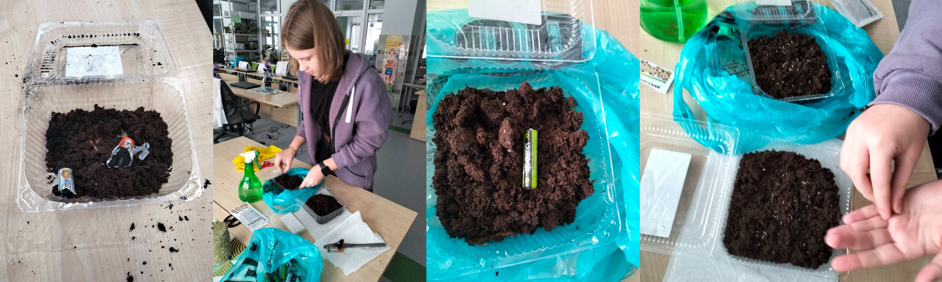
Рис. 1. Подготовка образцов и посадка семян

Для оценки биотестирования, необходимо провести фенологические наблюдения, то есть наблюдение за всхожестью семян и ростом растений.
После посадки на 3 день появились первые всходы. Семена кучерявого салата взошли во всех образцах. В первом образце - без батарейки, всходов больше всего, при этом всходы наибольшие по размеру, что указывает на негативное влияние наличия отработавших батареек в почве во втором и третьем образцах.
По мере роста в первую неделю, образцы практически не отличались. Через 2 недели в третьем образце, с разломленной пополам батарейкой, было заметно пожелтение растений, в остальных образцах изменений не наблюдалось. Фотографии исследуемых образцов через 2 неделе после посадки показаны на рисунке 2.
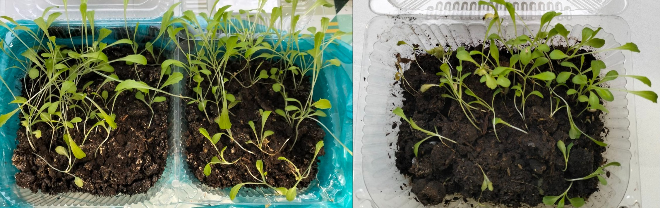
Рис. 2 Образцы через 2 недели после посадки

Через 4 недели (фотографии на рисунке 3) после посадки, рост был следующим: в первом образце - без батарейки и во втором — с потекшей батарейкой различий не наблюдалось, в третьем — с разломанной пополам батарейкой растения погибали, так же видно значительные различия в росте растений. После этого, наблюдения были окончены, поскольку дальнейшее наблюдение нецелесообразно. Мы добились результатов и можно сделать вывод.
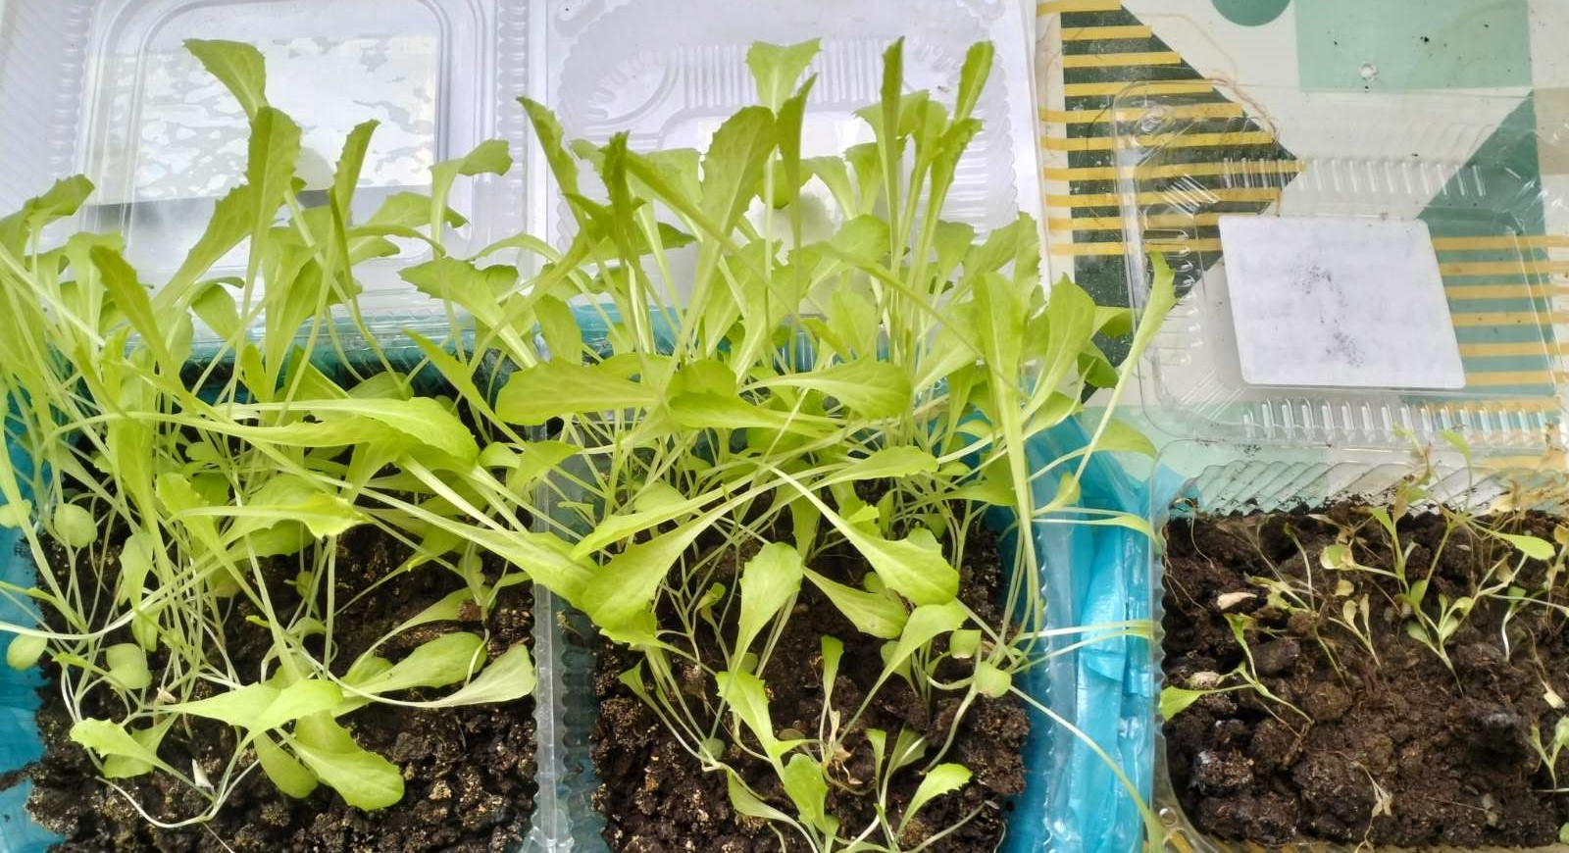
Рис. 3 Образцы через 4 недели после посадки.

Вывод: в ходе биотестирования было установлено, что наличие батареек не особо повлияло на всхожесть семян салата кучерявого, но сильно повлияло на дальнейший рост растений. При этом в образце с разбитой пополам батарейкой наблюдалось значительное отставание в росте и дальнейшая гибель растений, в то время как в других образцах растения отлично росли. Образец с потекшей батарейкой не отличался от контрольного образца без батарейки, значит опасные вещества, содержащиеся в ней пока не успели отравить почву, т. к. большая часть батарейки цела. Таким образом, установлено, что при попадании целой батарейки в почву, для ее отравления необходимо разрушение корпуса батарейки, что занимает длительное время (зависит от условий среды). После разрушения корпуса батарейки, её содержимое губительно влияет на растения.

2.2 Определение изменения кислотности почвы
Кислотность почвы является важным показателем ее плодородия. Кислотность влияет на рост, развитие и урожайность растений, деятельность микроорганизмов почвы, агрохимические, физико-химические и биологические свойства почв.
Для определения вреда химических веществ в почве было проведено определение кислотности во всех исследуемых образцах. Для определения кислотности использовалась цифровая лаборатория Releon с датчиком pH.
Порядок проведения работы: в химический стакан на 100 мл отсыпали 2-3 см почвы, залили дистилированной водой объемом, превышающим объем почвы в три раза. Затем перемешали стеклянной палочкой. Полученный раствор профильтровали через бумажный фильтр. Такой порядок приготовления раствора провели со всеми образцами. Затем с помощью датчика pH, подключенного к цифровой лаборатории, не касаясь стенок посуды, провели измерение кислотности во всех трех образцах. Результаты представлены в таблице 1.

Образец |  | pH
1 | Без батарейки | 5,5
2 | С потекшей батарейкой | 7,1
3 | С разломленной пополам батарейкой | 8,4
Таблица 1. Результаты измерения pH

Вывод: в контрольном образце почвы без батарейки слабокислая реакция среды, такая реакция среды благоприятно влияет на рост большинства растений. При попадании батарейки реакция среды смещается в щелочную сторону, что неблагоприятно влияет на плодородие почвы.
ЗАКЛЮЧЕНИЕ
Проведя биотестирование установлено, что попадание веществ, которые содержатся в батарейках, в почву, губительно для растений. На примере кучерявого салата, установлено значительное отставание в росте и в результате гибель растений в почве, содержащей разбитую пополам батарейку. Кроме того, установлено изменение кислотности почвы, в щелочную сторону, что крайне негативно влияет на ее плодородие. Цель работы достигнута, мы доказали вредное воздействие на рост и развитие растений.
Необходим сбор и переработка батареек для предотвращения попадания батареек на мусорки и свалки, где они будут крайне негативно влиять на окружающий мир. На сегодняшний день, лишь малая часть батареек перерабатывается, поэтому проблема сбора и переработки крайне актуальна. Для её решения необходимо: информирование населения о важности сдачи и переработки батареек, размещение мест сбора в крупных сетевых магазинах, организация инфраструктуры для перевозки и переработки батареек, в том числе и увеличение количества предприятий по их переработки.

БИБЛИОГРАФИЧЕСКИЙ СПИСОК

1. https://himya.ru/galvanicheskie-elementy.html
2. Соколов, В. Н. Химические источники тока и защита металлов : курс лекций /В. Н. Соколов. – Екатеринбург : УрГУПС, 2015. – 203, [1] с.
3. https://ichip.ru/sovety/pokupka/vidy-batareek-po-razmeram-i-himicheskomu-sostavu-shpargalka-chip-529822
4. ТВЕРДЫЕ БЫТОВЫЕ ОТХОДЫ № 6 2015, статья «отработавшая батарейка как опасный отход» М. Г. Рыжакова, ООО «ОПКТБ «Экоинж», аспирант кафедры «Гражданское строительство и прикладная экология» Санкт-Петербургского политехнического университета Петра Великого
5. Что происходит с выброшенной на природу батарейкой. Автор: Ася Малютина. 06 июля 2015. [Электронный ресурс]. URL: http://recyclemag.ru
6. https://news.rambler.ru/ecology/46827766/?utm_content=news_media&
utm_medium=read_more&utm_source=copylink

